１－３ 制度の点検・評価について
資料４

１ 答申の内容

＜答申p.16＞
- 今回の見直し後の認定制度が、より質の高いリサイクルを促進する制度として適切に運用されているか、ＰＤＣＡサイクルによる点検・評価を行う必要がある。そのため、認定事業者に毎年販売実績等の報告を求めるとともに、事業者や府民に対し、認定による効果や認定制度の認知度等のアンケートを実施することが考えられる。

２ 販売実績等報告

（１）販売実績等報告の実施及び目的
・答申を受け、制度の効果測定及び認定製品の流通状況及び販売額を把握するため、認定事業者に販売実績報告を求めることとする。
※現制度でも認定製品を再申請する際、過去３年間の実績報告を求めている(再申請されなかった製品については、実績報告はなされない)。

（２）実績等報告(案)
・新たに求める販売実績等報告については、原則として現制度の実績等報告と同様の内容とし、認定要領に様式を追加する。
・年１回、認定製品ごとに報告を求める。
・内容は、「生産数量」、「販売数量」及び「販売額」とする。
※府域に所在する購入者あてで販売した数量及び金額について把握している場合は、
それらについても記載。
・報告期限は、６月末までとする。

様式第５号（第 条第 項関係）
参考１－３－１ 追加する実績等報告の様式(案)

大阪府認定リサイクル製品実績等報告書

平成 年 月 日

大阪府知事 様

住 所
氏 名
（法人にあっては，名称及び代表者の氏名）
電話番号

大阪府リサイクル製品認定要領第 条第 項の規定により、次のとおり届け出ます。
認定番号、製品名
認定年月日 | 平成 年 月 日
実績集計期間 | 平成 年４月１日から平成 年３月31日まで
生産量 | （単位： ）
販売数量 | （単位： ） | うち、大阪府に所在する購入者  あてで販売した数量^{※備考３}  （単位： ）
販売額 | （単位：千円） | うち、大阪府に所在する購入者  あてで販売した額^{※備考３}  （単位：千円）
備考
１ この届出書の提出部数は、正本一部とする。
２ 販売額は税抜額を記入する。
３ 大阪府に所在する購入者あてで販売した数量及び販売した額については、把握している場合
のみ記入。
（日本工業規格Ａ列4番）
参考１―３－２ 現制度における申請時の実績等報告の様式

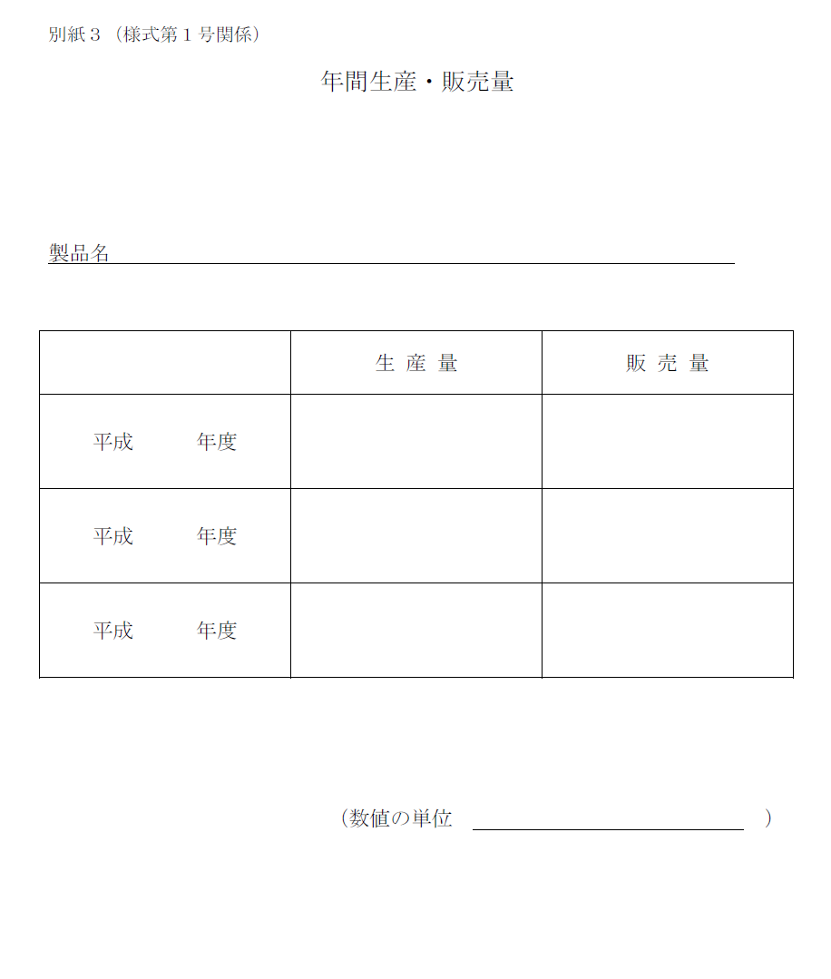

参考１－３－３ 他都道府県の実績等報告の状況
・認定制度を持つ37道県(大阪府除く)のうち、実績報告を求めているのは16道県。
・実績報告の内容は以下のとおり。

道県名 | 販売  数量 | 販売  額 | その他
北海道 | ○ | ○ | 販売先ごとの数量(道内/外・行政/民間)
山形県 | ○ | ○ | 購入者の意見
福島県 | ○ | ○ | 製造数量、在庫数量、販売先ごとの数量(行政分のみ)
埼玉県 | ○ | ○ | 製造数量、在庫数量、販売先ごとの数量と販売額(行政分のみ)
福井県 | ○ | ○ | 製造数量、保管数量、販売先ごとの数量と販売額(行政分のみ)
岐阜県 | ○ | ○ | 販売先ごとの数量と販売額(道内/外・行政/民間)
静岡県 | ○ | ○
愛知県 | ○ |  | 販売先ごとの数量(道内/外・行政/民間)
滋賀県 | ○ | ○ | 購入者の意見
岡山県 | ○ | ○ | 循環資源受入量
山口県 | ○ | ○ | 販売先ごとの数量(行政/民間)、循環資源の使用状況、品質検査状況
福岡県 | ○ | ○ | 販売先ごとの数量(行政のみ)、同規格の新材品の販売実績
佐賀県 | ○ | ○ | 在庫数量、主な販売先、事業者の売上高や役員報酬等
大分県 | ○ | ○ | 取引件数、販売先ごとの数量と販売額(行政のみ)、原料の使用状況等
宮崎県 | ○ | ○ | 製造数量、在庫数量、販売先ごとの数量と販売額(行政のみ)
沖縄県 | ○ | ○ | 原材料納入証明、基準適合状況報告、品質検査状況
出典：各制度ウェブページ

